**Тема. ДІАЛОГ МУЗИКИ ТА ЖИВОПИСУ**

Ви вже зрозуміли, що форми взаємозв’язку мистецтв бувають надзвичайно різні. Співдружність музики, поетичного слова, танцювальних рухів, театралізованої дії виникла здавна у народних обрядах. У професійному мистецтві — в опері та балеті, у театрі і кіно — музика стала невід’ємним компонентом мистецької взаємодії.

Багато спільного є між музикою та образотворчим мистецтвом, хоча їхні художні мови дуже відрізняються, особливо способом сприймання. Музика належить до часових мистецтв і сприймається слухом, а живопис, графіка, скульптура, архітектура - це просторові мистецтва, які ми сприймаємо зором. Тому їх взаємодія досить складна і розвивається у різних напрямах.

Поміркуйте над словами художника: «Мої думки — фарби, мої фарби — наспіви…». Чи можна віднести цю думку лише до образотворчого мистецтва?

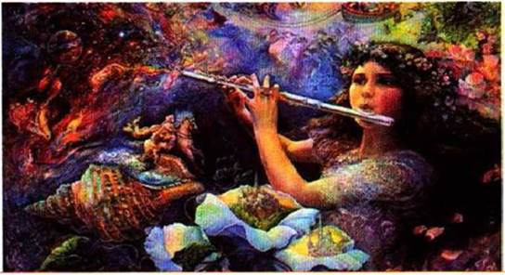

Жозефіна Уолл. Чарівна флейта

Подивіться на картину та поміркуйте про «музикальність» живопису. На якому інструменті грає дівчина? Чи можна уявити характер цієї музики?

Я у світі музики: сприймаю, розумію

Музика нерідко надихає художників і скульпторів на створення портретів музикантів-виконавців, натюрмортів із музичними інструментами, картин із музичними назвами: прелюдія, соната, симфонія, ноктюрн, фуга тощо. У такий спосіб вони створюють образи МУЗИКИ. І навпаки мотиви й особливості просторових мистецтв проникають у музику: виникають звукові «портрети» і «пейзажі» — фортепіанні акварелі, етюди-картини або симфонічні ескізи, фрески.

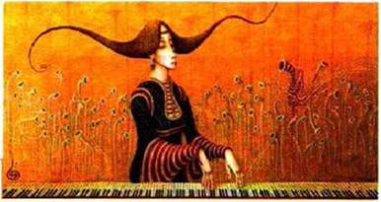

Борис Індриков. Ноктюрн

Клод Дебюссі, Симфонічна сюїта «Море»

(II частина — «Гра хвиль»).

<https://www.youtube.com/watch?v=p0sFtID9t1I>

Які картини виникають у вашій уяві під час слухання музики? Порівняйте її з творами живопису. Самостійно доберіть живописні картини, емоційно споріднені музиці. Чому, на вашу думку, композитор назвав симфонічну сюїту «ескізами»?



Кацусіка Хокусай. Хвиля

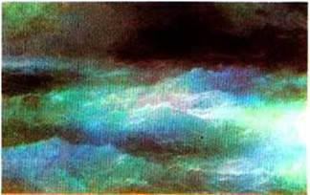

Іван Айвазовський. Хвиля

Концертну симфонію для арфи з оркестром «Фрески Софії Київської» Валерій Кікта створив під враженням краси й величі собору Св. Софії в Києві. Головний храм Давньої Русі є неперевершеним зразком синтезу архітектури, монументального і декоративного живопису. Мабуть, це зумовило вибір композитором жанру («Фрески») і назви першої частини («Орнамент») музичного твору.

**Валерій Кікта. Концертна симфонія для арфи з оркестром «Фрески Софії Київської», І частина «Орнамент».**

<https://www.youtube.com/watch?v=Url-68WhOBc>

Порівняйте музичні й живописні фрески. Поясніть: звучання якого інструменту Давньої Русі наслідує арфа?

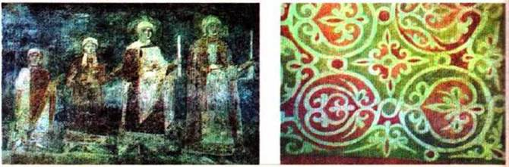

Із фресок Софії Київської

Інший напрям взаємодії музики й образотворчого мистецтва — «музикальний живопис» започаткував литовський композитор і художник Мікалоюс Чюрльоніс. Він створив цілу галерею картин-сонат, утілюючи цю музичну форму в живописних композиціях на тему весни, літа, зірок, сонця, лісу, пірамід.

Мікалоюс Константінас Чюрльоніс, сонати

<https://www.youtube.com/watch?v=TX_6web_lb8>

Порівняйте музичні та живописні образи Чюрльоніса.

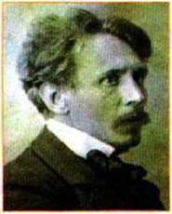

**Мікалоюс Чюрльоніс** (1875—1911) народився у містечку Варене на півдні Литви у родині органіста. Він провів дитячі роки у Друскінінкаї. Чюрльоніс навчався живопису у художній школі та училищі у Варшаві, а професію композитора опановував у Варшавському музичному інституті та в Лейпцизькій консерваторії.

Творче життя митця було коротким, проте лише за десять років діяльності митець створив близько 400 музичних творів — хорових, камерно-інструментальних, симфонічних та понад 300 живописних картин, графічних робіт, зразків художньої фотографії.

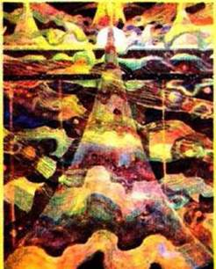

Соната зірок

Що нового ви дізналися про різні форми взаємодії мистецтв?

Доберіть музику, якою можна озвучити вашу улюблену картину.